# CHƯƠNG 1 – GIỚI THIỆU TỔNG QUAN VỀ DOANH NGHIỆP

### Giới thiệu đề tài

Việt Nam được biết đến là một trong những nước sản xuất gạo cao nhất thế giới. Lúa gạo là nguồn lương thực, thực phẩm đóng vai trò quan trọng trong kinh tế, chính trị - xã hội của nước ta. Chính vì vậy, Công ty sản xuất gạo Rilush đã lựa chọn kỹ lưỡng từ khâu nghiên cứu, đến khi canh tác đều đảm bảo cho ra sản phẩm gạo chất lượng. Công ty hiện nhiều mặt hàng như sản phẩm gạo cao cấp, gạo chất lượng cao, gạo thông dụng và gạo chuyên xuất khẩu. Nhưng trong đó mặt hàng gạo xuất khẩu và gạo Cỏ may Long Châu của gạo thông dụng được nhiều người dân Việt Nam tin dùng.

### Giới thiệu về gạo xuất khẩu

Gạo xuất khẩu của Công ty Rilush là một trong những đơn vị xuất khẩu gạo uy tín hàng đầu Việt Nam. Hiện mặt hàng gạo của công ty hầu như có mặt trên khắp các nước trên thế giới, đặc biệt rất được các nước Châu Âu ưa chuộng. Loại gạo này cho hạt thơm, dẻo, hạt to, trong, trắng; các loại gạo tiêu biểu như: Gạo Tấm nếp, gạo Jasmine 85, gạo Thơm,…

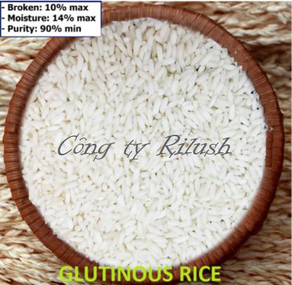

Hình 1: Gạo Tấm nếp

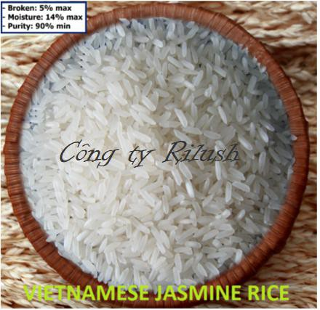

Hình 2: Gạo Jasmine 85

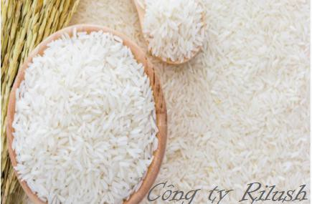

Hình 3: Gạo Thơm

### Giới thiệu về gạo Cỏ may Long Châu

Các mặt hàng gạo thông dụng cũng rất được ưa chuộng trong nước. Đặc biệt là loại gạo Cỏ may Long Châu. Gạo Cỏ mây khi nấu chín cho ra cơm ngọt, mềm, có độ thơm đặc trưng. Bên cạnh đó, loại gạo này có giá thành rất phù hợp với nhiều gia đình Việt Nam.

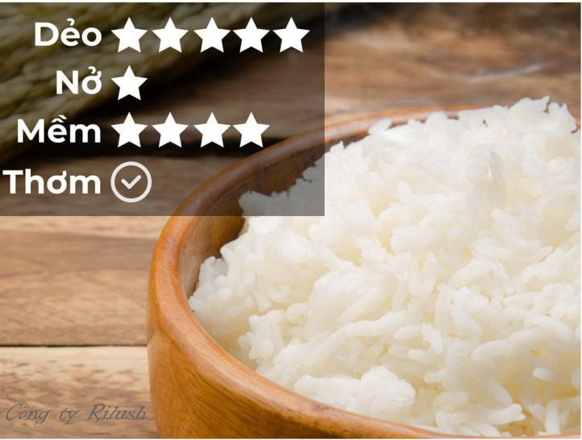

Hình 4: Gạo Cỏ mây Long Châu

### Phân công công việc

|  |  |  |
| --- | --- | --- |
| **ST T** | **Tên** | **Công việc được giao phụ trách** |
| 1 | **Đặng Thị Ngọc Hân** | * Tìm hiểu sản xuất gọ * Tìm hiểu quy trình xuất/nhập khẩu của gạo   -Thực hiện trên Odoo  -Viết báo cáo |
| 2 | **Trần Hồng Nhung** | * Tìm hiểu Odoo * Tìm hiểu quy trình xuất/nhập   -Thực hiện trên Odoo  -Viết báo cáo |

Bảng 1: Phân công công việc

# CHƯƠNG 2 – CÔNG ĐOẠN SẢN XUẤT

### Quy trình hoạt động sản xuất

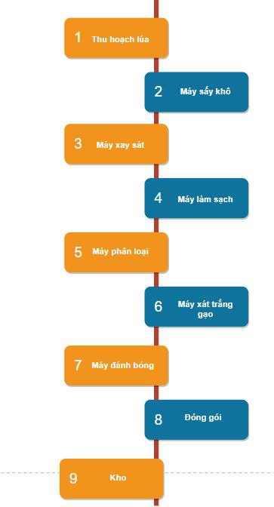

Hình 5: Quy trình hoạt động sản xuất

Quy trình thể hiện hoạt động của sản xuất gạo của công ty từ lúc thu hoạch lúa, cho đến khi bảo tồn sản phẩm trong kho.

### Định mức nguyên vật liệu(BOM)

Giả sử khách hàng yêu cầu đặt hàng:

|  |  |  |  |
| --- | --- | --- | --- |
|  | Số lượng(kg) | Giá nguyên liệu/kg | Tổng nguyên liệu |
| **Chi phí thu mua lúa** |  |  | **78,600,000** |
| Gạo Tấm nếp | 500 | 15,000 | 7,000,000 |
| Gạo Jasmine 85 | 700 | 38,000 | 26,600,000 |
| Gạo Thơm | 300 | 78,000 | 23,400,000 |
| Gạo cỏ mây | 600 | 36,000 | 21,600,000 |
| **Chi phí bao bì** |  |  | **8,500,000** |
| Thùng |  |  | 5,000,000 |
| Túi gạo |  |  | 3,000,000 |
| Băng keo |  |  | 500,000 |
| **Chi phí sản xuất** |  |  | **12,000,000** |

Bảng 2: Định mức nguyên liệu

### Sản xuất gạo xuất khẩu

Việc sản xuất để xuất khẩu được nghiên cứu và lựa chọn kỹ càng từ khâu cấy lúa cho đến khi vào nhà máy sản xuất.

#### *Thu hoạch lúa*

Các giống lúa xuất khẩu được gieo trồng tại những cánh đồng lớn của những hộ nông dân và hợp tác xã, với sự chăm sóc và hỗ trợ tù công ty. Sau thời gian, công ty sẽ kiểm duyệt những cánh đồng cho ra chất lượng gạo tốt và tiến hành thu hoạch. Lúa sau thu hoạch sẽ được vận chuyển về nhà máy.

#### *Nhà máy*

Công đoạn đầu là khi lúa được mang về là sẽ được sấy khô đạt độ ẩm theo yêu cầu kỹ thuật của công ty. Lúa sẽ được lưu trữ cẩn thận và xay sát thành gạo.Tiếp theo đó, các máy trực tiếp loại bỏ các tạp chất như cọng rơm, hạt gạo kép, đất đá,..có trong gạo. Gạo được làm sạch sẽ được đưa vào máy làm sạch và tiến hành phân loại theo kích thước, theo màu sắc hạt gạo, tính chất bề mặt nguyên liệu. Việc xử lý này sẽ cho ra chất lượng gạo có màu đẹp, đều.

Công đoạn xát trắng gạo, đây là công đoạn quan trọng để loại bỏ lớp vỏ của gạo. Bởi vì, bề ngoài của gạo chứa cellulose(0.8 - 1%) - chất gây ảnh hưởng đến quá trình tiêu hóa của con người. Nhà máy sử dụng máy xay sát cơ học có kiểu rulo thép loại có luồng không khí.

Công đoạn kế là đánh bóng hạt gạo, điều này giúp tăng cường độ bảo quản và làm cho hạt gạo sáng ra. Gạo khi được thông qua các khâu sẽ được cho vào bao bì, đóng nhãn hiệu của công ty và vận chuyển về kho chứa đựng chuyên dụng.

#### *Kho gạo*

Bảo quản gạo là công việc hết sức cần thiết. Gạo cần môi trường và độ ẩm thích hợp để không bị mốc, và lưu trữ, vận chuyển sang nước ngoài.

### Sản xuất gạo Cỏ mây Long Châu

Đối với gạo Cỏ mây, công đoạn sản xuất giống với gạo sản xuất đi nước ngoài.

Nhưng nhà máy sản xuất là loại nhà máy nhỏ, và nơi gieo trồng ở tỉnh Đồng Tháp.

Sau khi thu hoạch, lúa được đưa về nhà máy cùng với hệ thống sấy – xay xát rồi sau đó được lưu giữ ở trong hệ thống silo trữ lạnh OBIAL công nghệ hiện đại từ châu Âu để bảo quản độ tươi của gạo và chu kỳ chất lượng luôn được kéo dài. Thông qua quá trình xát trắng, lau bóng và phân hạt ở trong dây chuyền khép kín nghiêm ngặt, những hạt gạo chất lượng nhất được lựa chọn để trở thành loại gạo Cỏ mây.

Nhà quản lí là nhân viên cấp cao, chịu trách nhiệm, cũng như quản lí các nhân viên , trưởng phòng còn lại. Họ điều động hoạt động của cửa hàng. Bộ phận kho sẽ tiếp nhận các đơn hàng như nhập/xuất nguyên liệu, khi có hoạt động nhập/xuất nào, lập tức lập phiếu xuất/ nhập kho và báo lại cho quản lí biết. Các hóa đơn, thống kê liên quan đến vốn tiền thì bộ phận tài chính đảm nhiệm. Để hoạt động hiệu quả hơn, bộ phận kinh doanh sẽ chia các nhánh nhỏ hơn để tiện quản lí, như marketing, chăm sóc khách hàng,…

### Sơ đồ quy trình sản xuất

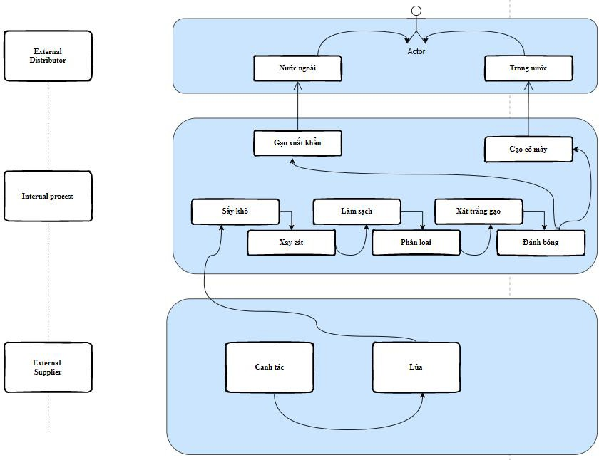

Hình 6: Sơ đồ quy trình sản xuất

Mô hình Three tiers bao gồm: External Supplier, Internal Process, External Distributor.

* + - External Supplier: là những nguyên vật liệu lúc ban đầu trước khi đi vào nhà máy sản xuất như trước khi vào nhà máy, lúa đã được canh tác kỹ càng từ những người nông dân.
    - Internal Process: Đây là quá trình sản xuất ra gạo. Gạo xuất khẩu hay gạo Cỏ mây đều được làm đúng quy trình, đúng tiêu chuẩn để cho ra những hạt gạo chất lượng.
    - External Distributor: Sau khi có sản phẩm, sẽ được phân phối đến các doanh nghiệp trong và ngoài nước khác như cửa hàng tiện lợi, siêu thị, nhà bán sỉ lẻ toàn quốc, và người tiêu dùng,…

# CHƯƠNG 3 – QUY TRÌNH ĐẶT HÀNG TRÊN ODOO

### Quy trình xuất khẩu gạo:

Các khách hàng nước ngoài tìm đến và đồng ý thu mua gạo. Từ đó, ta sẽ đàm phán hợp đồng và giá cả. Theo đó, sẽ kiểm tra yêu cầu hàng để trình giấy tờ cho cơ quan nhà nước. Nếu hàng hóa không có chứa các chất cấm của nhà nước thì tiến hành thanh toán theo hợp đồng đã đề ra.

Công ty lúc này sẽ liên hệ nhà máy sản xuất và chuẩn bị đầy đủ hàng hóa theo yêu cầu khách hàng. Phương tiện vận chuyển hàng ra nước ngoài chính của công ty là bằng đường thủy, công ty sẽ đặt tàu vận chuyển khi có đầy đủ hàng hóa. Đồng thời, công ty chuẩn bị các giấy tờ có liên quan xuất khẩu hàng hóa, trình bày cho bên mua và thông báo khách hàng thanh toán hết phần còn lại.

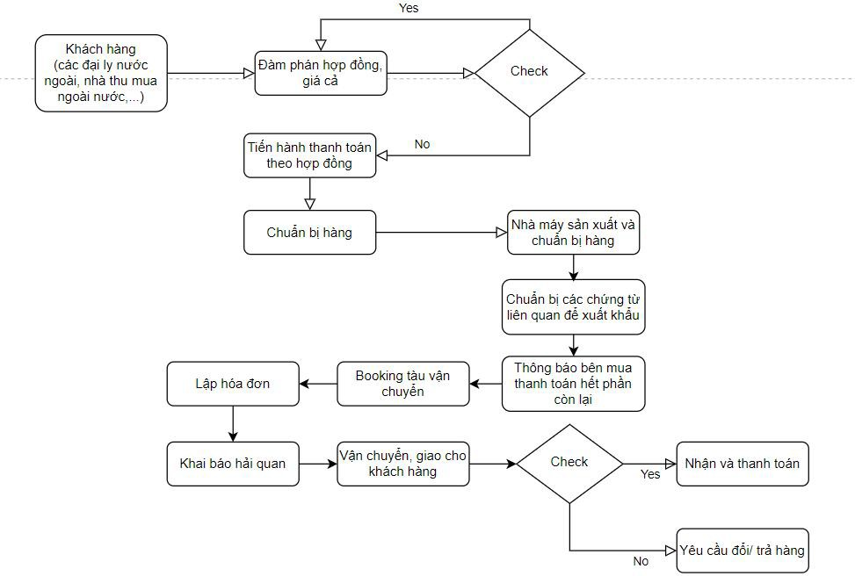

Hình 7: Quy trình gạo xuất khẩu

### Sơ đồ activity hoạt động của Công ty gạo

Sơ đồ Activity miêu tả chi tiết các hoạt động của toàn bộ quy trình kinh doanh sản xuất của công ty, từ lúc khách hành thu mua cho đến bước cuối cùng là thu tiền từ khách hàng.

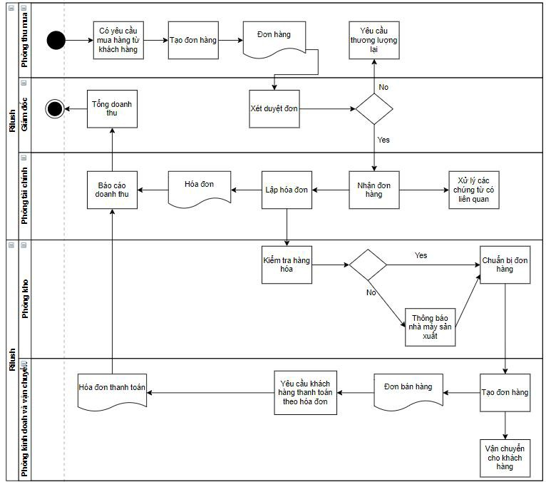

Hình 8: Sơ đồ Activity hoạt động của Công ty

### Odoo

Điều không thế thiếu đối với các doanh nghiệp trong thời kì dịch bệnh đó chính là một trang web thương mại điện tử để kinh doanh các sản phẩm của công ty. Dùng Odoo có thể giải quyết vấn đề này 1 cách nhanh chóng.

Do đó, việc thiết kế một trang web cho khách hàng lựa chọn sản phẩm, mua sắm online là điều cực kì quan trọng. Sau khi tải ứng dụng “Website” trong Odoo, tùy chỉnh theo ý tưởng của doanh nghiệp.

#### *Quy trình đặt hàng của khách hàng*

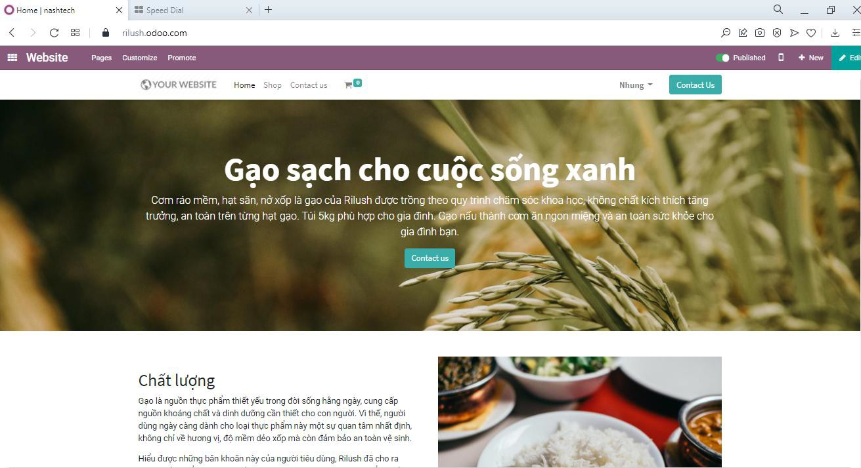

Hình 9: Trang đặt hàng

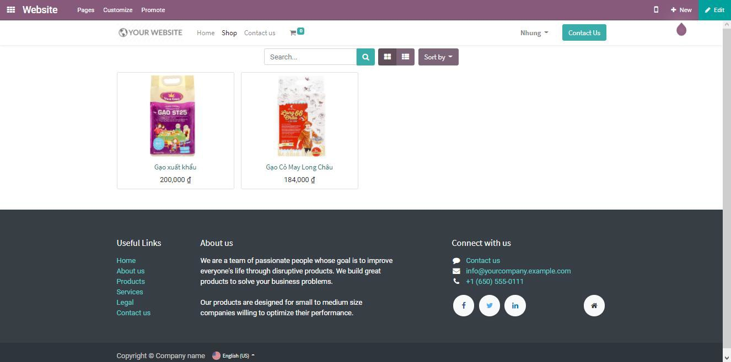

Hình 10: Chi tiết món hàng

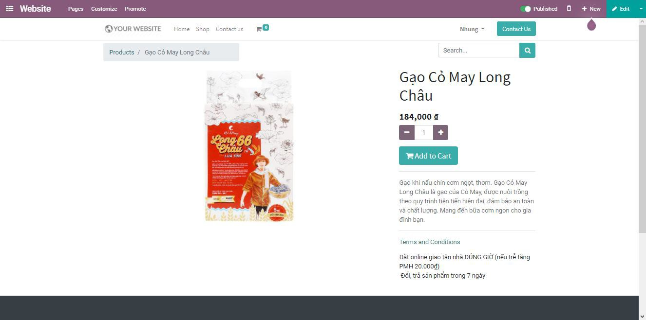

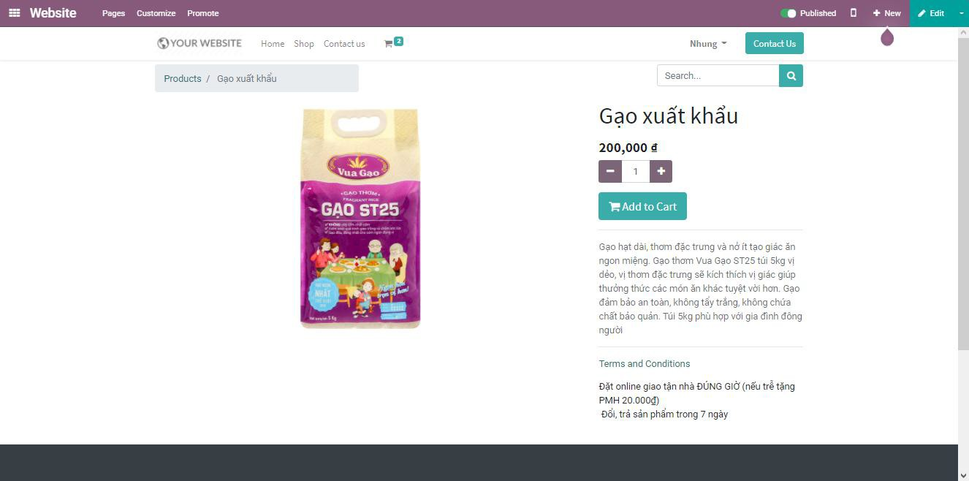

Hình 11: Thêm sản phẩm vào giỏ hàng

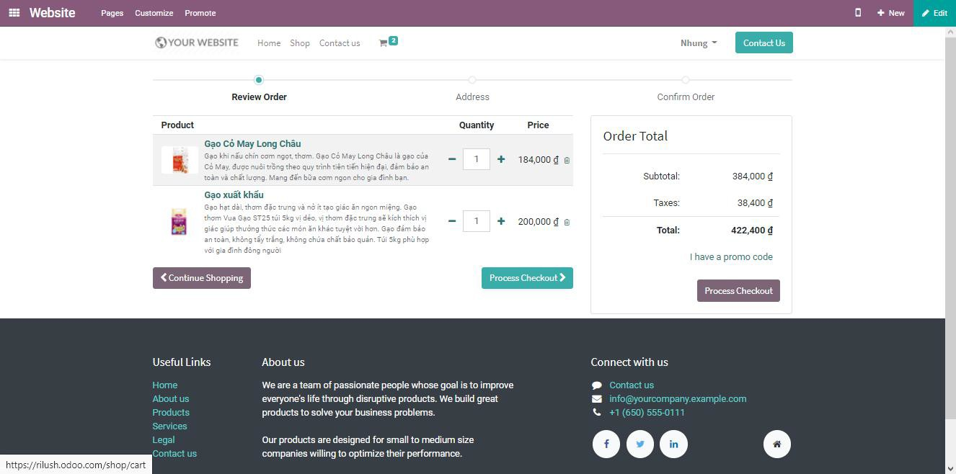

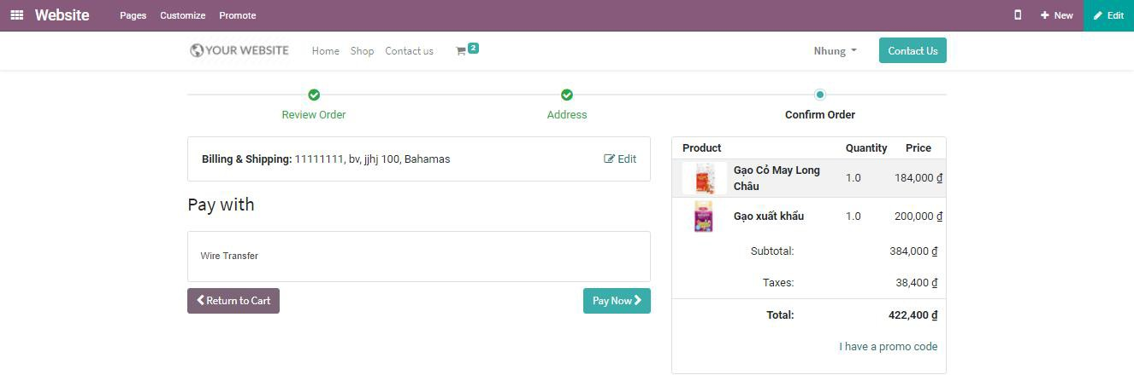

Hình 12: Check hàng với thông tin hợp lệ

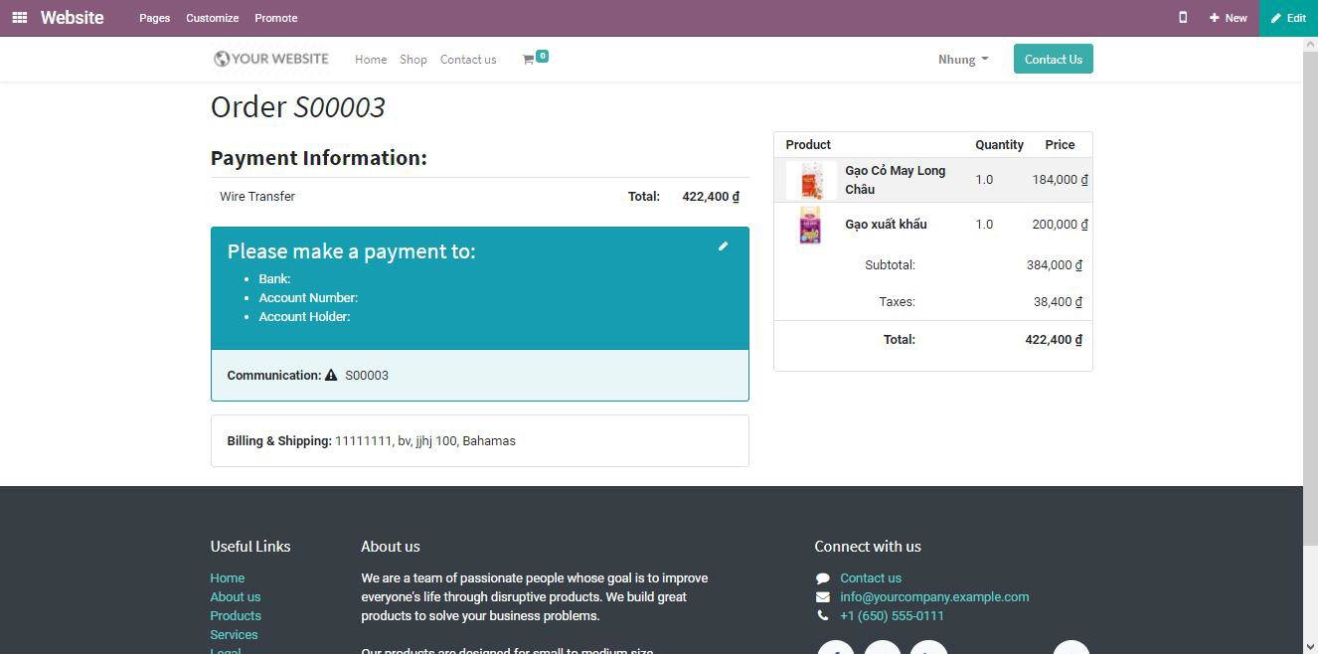

Hình 13: Thông tin đơn hàng

#### *Mua nguyên vật liệu*

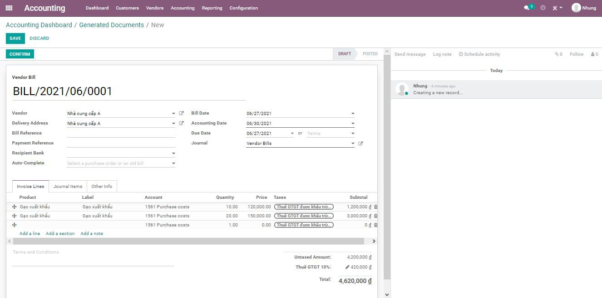

Hình 14: Tạo bill cho nhà cung cấp

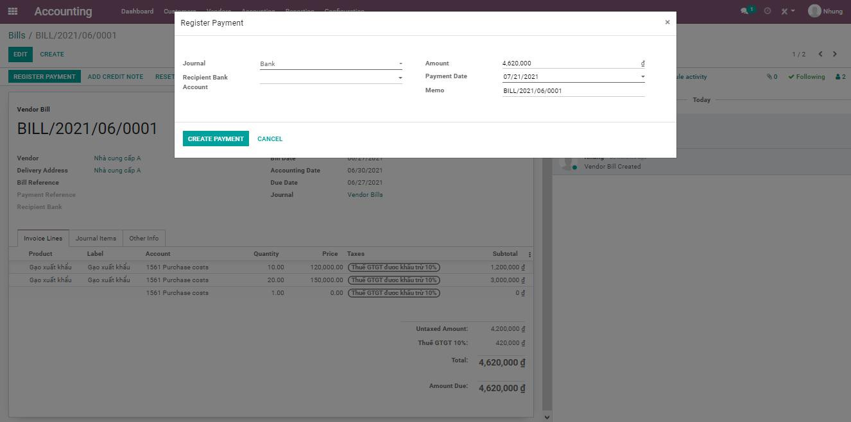

Hình 15: Trả tiền cho nhà cung cấp

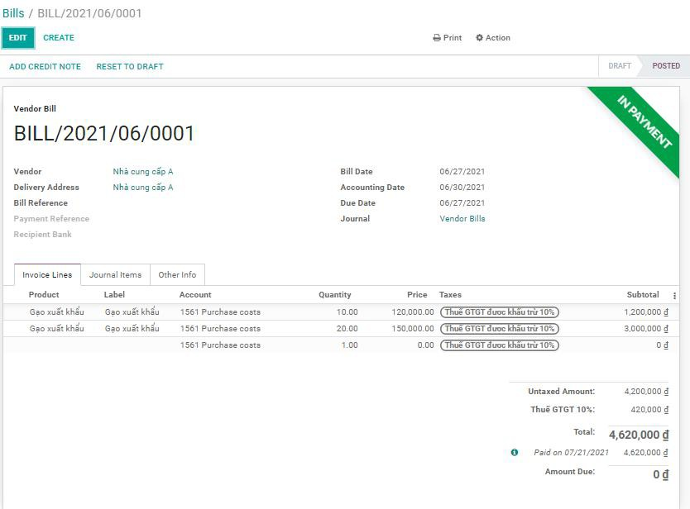

Hình 16: Đơn hàng thành công

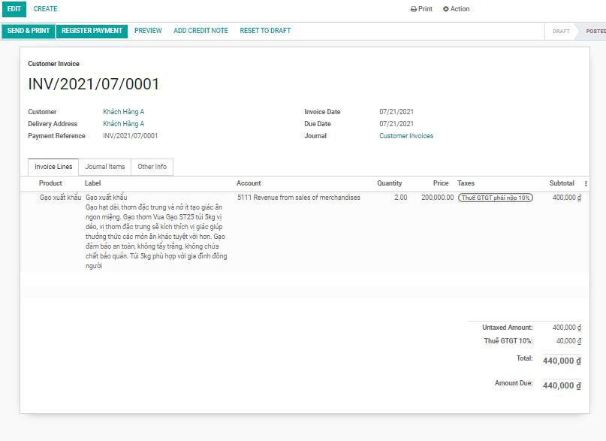

Hình 17: Tạo hóa đơn cho khách hàng

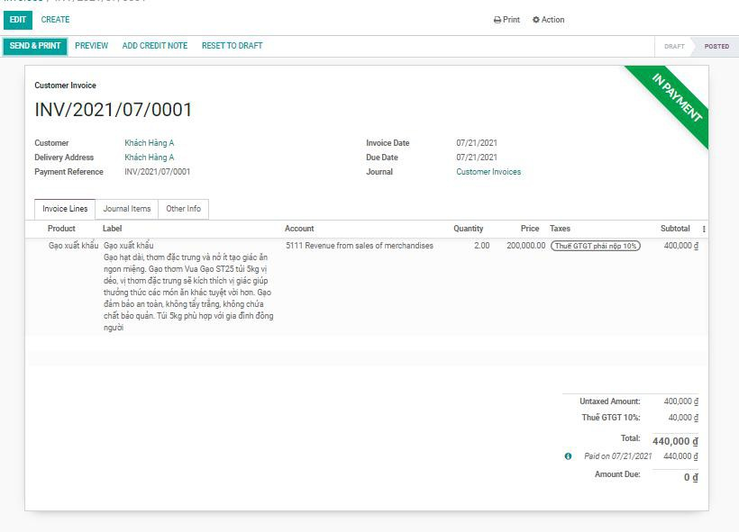

Hình 18: Thanh toán thành công

#### *Sản xuất theo BOM*

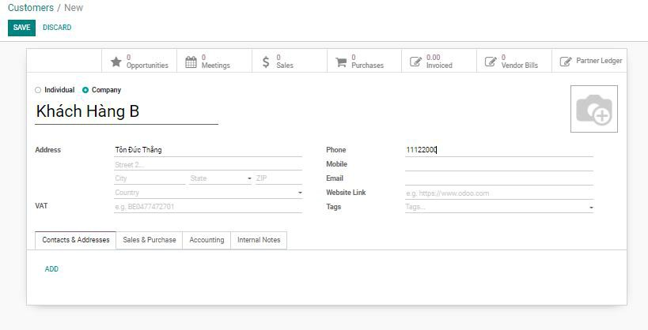

Hình 19: Tạo khách hàng

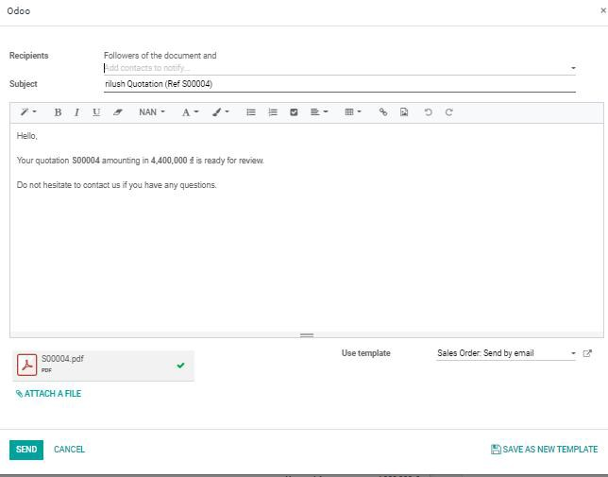

Hình 20: Báo giá cho khách hàng

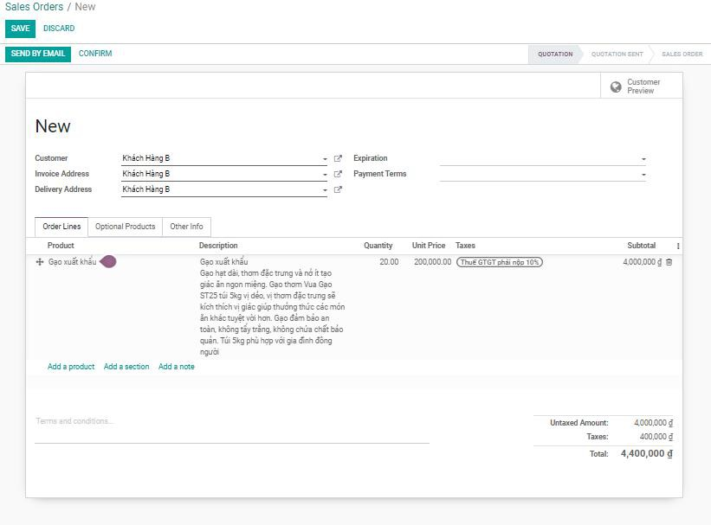

Hình 21: Tạo order cho khách

# CHƯƠNG 4 – QUY TRÌNH TUYỂN DỤNG CỦA DOANH NGHIỆP

### Quy trình tuyển dụng:

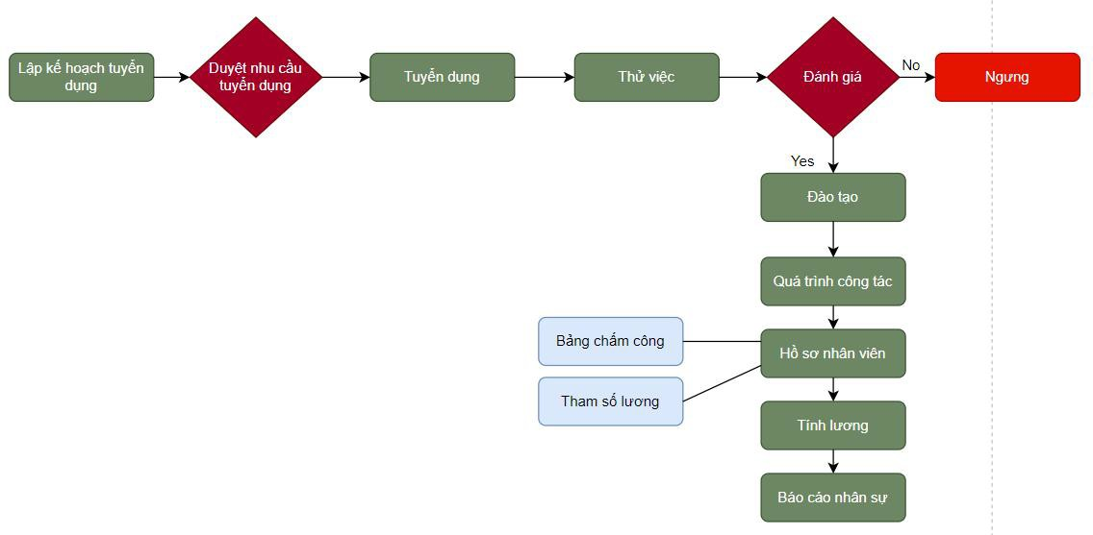

Hình 22: Quy trình tuyển dụng

### Ưu điểm của quy trình:

Nắm rõ thông tin doanh số, số lượng nên nhanh chóngtuyển dụng khi có nhu cầu hay thiếu nhân viên.

Doanh nghiệp có đầy đủ bảng đánh giá để kiểm tra nhân viên.

Kế hoạch tuyển dụng giúp tiết kiệm được nguồn nhân lực, cũng như tài chính cho công ty.

### Khuyết điểm

Cách thức phân chia công việc chưa rõ ràng.

Không có quá nhiều đánh giá và đạo tào cho nhân viên. Khi đánh giá không tốt, nhân viên bị thôi việc, ngưng hợp đồng.

### Cách khắc phục

Để khắc phục được những mặt hạn chế doanh nghiệp cần:

* + - Xác định đúng nguồn nhân lực, cũng như năng lực của nhân viên.
    - Lập bản kế hoạch rõ ràng, phù hợp với từng đơn vị.
    - Tiến hành nghiên cứu sâu thêm về các kỹ năng của nhân viên, sử dụng tối đa năng lực của họ.